بسم الله الرحمن الرحيم

فتة الباذنجان

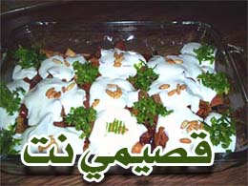

المقادير :

4حبات باذنجان مقطعة لقطع صغيرة ومقلية بالزيت
حبة باذنجان مقشرة ومقطعة لقطع صغيرة ومقلية بالزيت
2فص ثوم مفروم - حبة بندورة مفرومة -1م ك صلصة - 2م ك دبس الرمان
ملح - فلفل اسود - كمية من الخبز المقطع مربعات صغيرة ومحمص

صوص اللبن :

3علب لبن زبادي –
1فص ثوم مفرو م-
2 ك طحينة -
ملح فلفل اسود -
2م ك خل ابيض

الطريقة :

نحضر مقلاة ونضع فيها زيت ونحمر الثوم ثم يضاف له
البندورة والصلصة وحبة الباذنجان المقشرة
والمقلية ودبس الرمان وحوالي نص كوب ماء والملح والفلفل الاسود
ويترك على نار هادئة حتى يتسبك ويثخن الخليط ويذوب الباذنجان

نحضر صينية بايركس ونضع فيها الباذنجان المقلي
ثم قليل من الخبز المحمص ثم خلطة الباذنجان المسبكة
ثم خبز محمص واخيرا نضع اللبن على الوجة كما في الصورة

